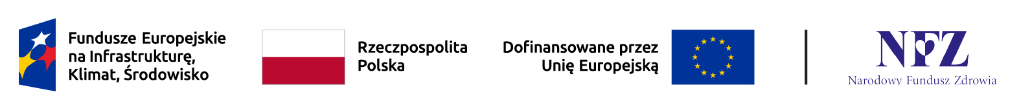Bydgoszcz dnia: 2025-09-08
10WSzKzP SPZOZ
Powstańców Warszawy 5
85-681 Bydgoszcz
……………………………………
[nazwa zamawiającego, adres]

INFORMACJA Z OTWARCIA OFERT

Dotyczy postępowania o udzielenie zamówienia publicznego:
Nazwa zamówienia: | Dostawa sprzętu medycznego w ramach projektu grantowego nr FENX.06.01-IP.03-0001/23 pod nazwą: "Wsparcie podstawowej opieki zdrowotnej (POZ)".
Numer referencyjny: | 100/2025

Zamawiający, działając na podstawie art. 222 ust. 5 ustawy z dnia 11 września 2019 r. Prawo zamówień publicznych (t.j. Dz. U. z 2024 poz. 1320) udostępnia informację z otwarcia ofert.
Podczas otwarcia ofert, mającego miejsce w dniu o godz. , otwarte zostały oferty następujących wykonawców:
Oferta nr | Część nr | Nazwa i adres wykonawcy | Cena oferty
1 | 6 | PLUS ULTRA Tomasz Sioda  Na Szańcach 22  61-663 Poznań | 6 247.80 zł

Zamawiający

Wykonano w 1 egz. na 1 ark.
Egz. 1 – strona WWW Zamawiającego; platforma e-propublico.pl; SZPubl. T 2612 B10
Wyk. Barbara Baranowska – Tel. 261 417 364, e-mail: baranowska1486@10wsk.mil.pl
Data: 2025-09-08

